ГБУ РА «ТЕУЧЕЖСКИЙ КЦСОН» отделение №2
Социальный проект
Рука помощи
НА 2020-2021 годы
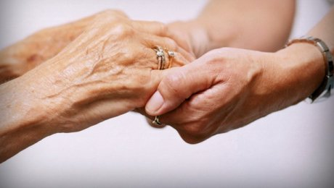
Общее описание проекта.
Старость, как период жизни людей, вбирает в себя многие коренные проблемы как биолого-медицинской сферы, так и вопросы социального и личного быта общества и каждой индивидуальности. В этот период перед пожилыми людьми возникает много проблем, так как пожилые люди относятся к категории «маломобильного» населения и являются наименее защищенной, социально уязвимой частью общества. Это связано, прежде всего, с дефектами их физического состояния, вызванного заболеваниями с пониженной двигательной активностью. Кроме этого, социальная незащищенность пожилых людей связана с наличием психического расстройства, формирующего их отношение к обществу и затрудняющего адекватный контакт с ним.
Главными проблемами пожилых людей являются здоровье, малообеспеченность, социальная невостребованность и одиночество. Желание изменить качество жизни пожилых людей в лучшую сторону, сделать весомой и признанной ценность вклада пожилых людей в социальную, экономическую и культурную жизнь сельского сообщества предопределило необходимость разработки и создания нового проекта социального обслуживания пожилых людей.
Проект «Рука помощи» направлен на оказание бесплатных парикмахерских услуг пожилым гражданам, инвалидам и другим категориям из числа социально - незащищенных слоев населения с выездом на дом к не мобильным гражданам и пожилым людям.
В настоящее время пожилые граждане и люди с ограниченными возможностями здоровья - наименее социально защищенные слои населения. Уровень малообеспеченности растет, а доходы граждан остаются практически одни и те же. Сегодня пожилые люди нуждаются в нашей заботе, любви и внимании.
Реализация проекта особенно актуальна в кризисное время, когда каждая добровольная, тем более бесплатная, помощь расценивается пожилыми гражданами, инвалидами и людьми, попавших в трудную жизненную ситуацию, как нечто необычное, вызывая позитивные чувства.
Ухоженный внешний вид в любой ситуации и в любом возрасте способствует активизации внутреннего потенциала гражданина и улучшению его психосоматического состояния, что, несомненно, положительно влияет на качество его жизни.
А для того, чтобы быть привлекательным нужны немалые деньги и доступность парикмахерских услуг для людей с ограниченными возможностями здоровья.

Цель и задачи « социального проекта »
Главной задача проекта –это повышение качества жизни пожилых граждан, инвалидов и других категорий граждан из числа социально – незащищенных слоев населения посредством организации предоставления бесплатных парикмахерских услуг, с выездом на дом.
-Привлечение волонтеров «парикмахеров» в помощь нуждающимся пенсионерам и инвалидам. Для этого необходимо: сформировать список нуждающихся в помощи пожилых и одиноких граждан, проживающих в ауле.
-Предоставление пожилым гражданам, инвалидам и другим категориям из числа социально-незащищенных слоев населения бесплатных парикмахерских услуг.
-Привлечь как можно больше получателей социальных услуг за счет активной рекламы.
-Привлечение Сельского Дома Культуры аула Ассоколай – предоставление площадки для организации работы мобильной парикмахерской.

